〇ごみステーション等看板、チラシ依頼票

自治会名

　　　　　　　　　　　　　　　　　　　　　　　 氏　名

　　　　　　　　　　　　　　　　　　　　　　　 連絡先

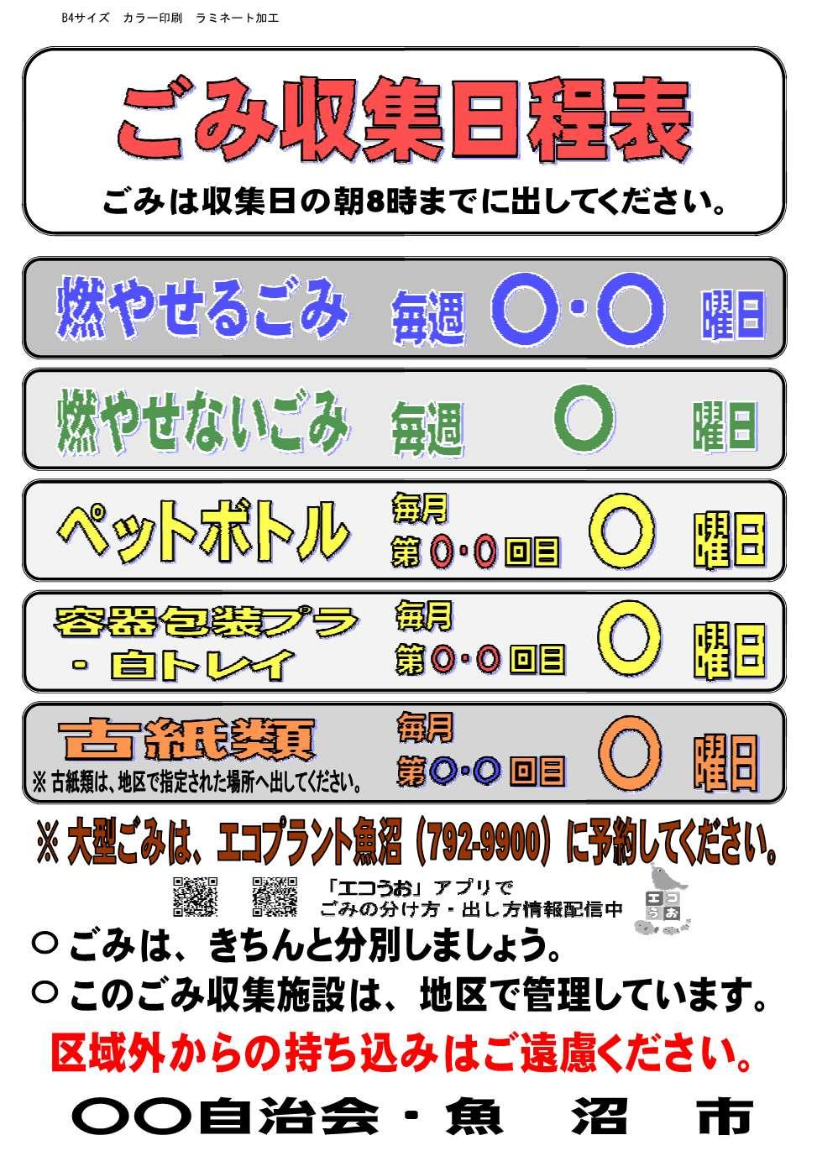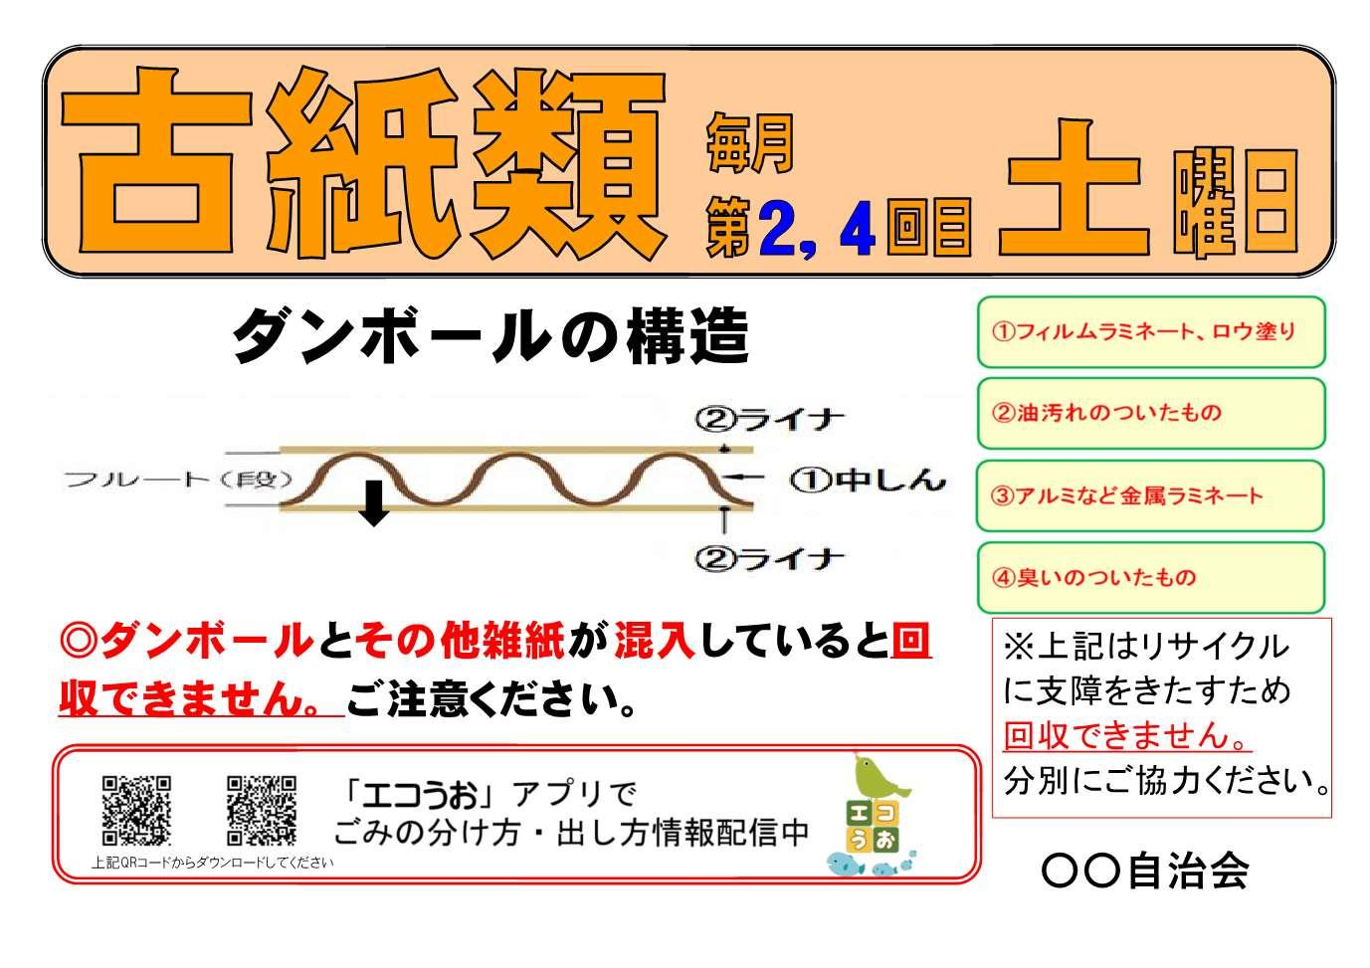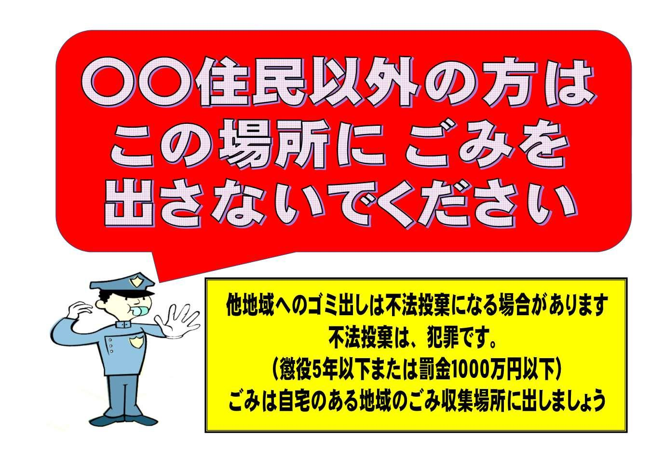

①ステーション

ラミネート看板

　　　　　　　枚

②古紙類収集

ラミネート看板

　　　　　　　枚

③地区以外禁止

ラミネート看板

　　　　　　　枚

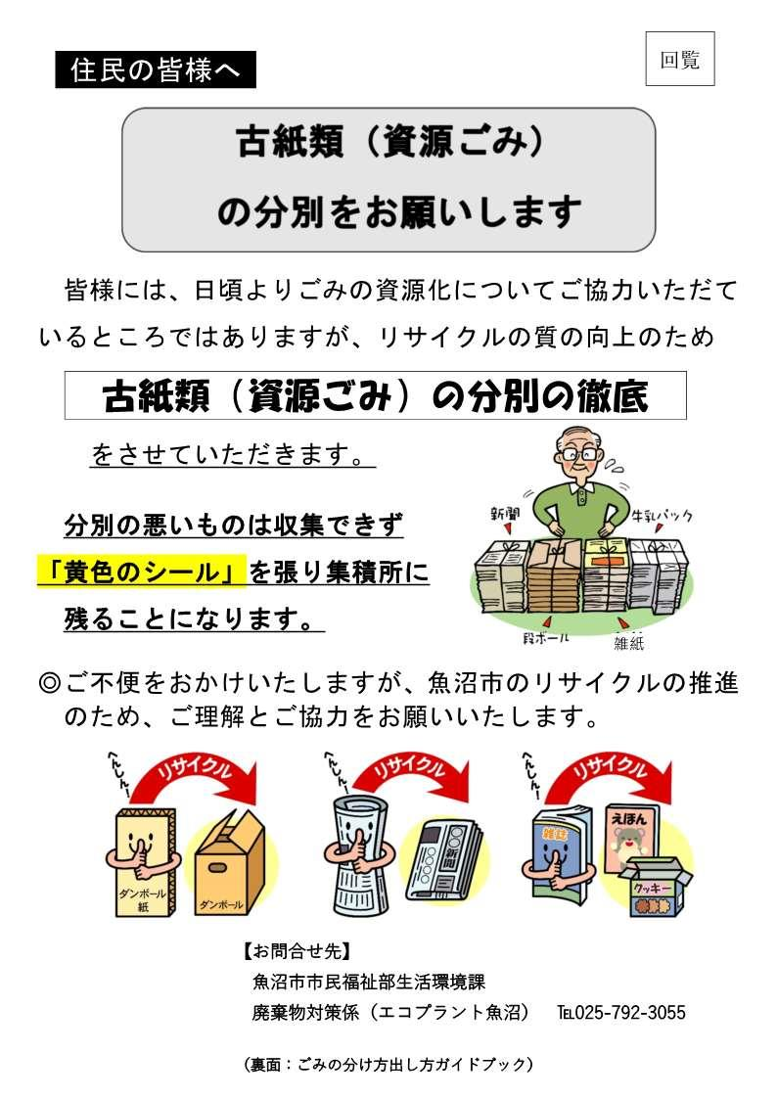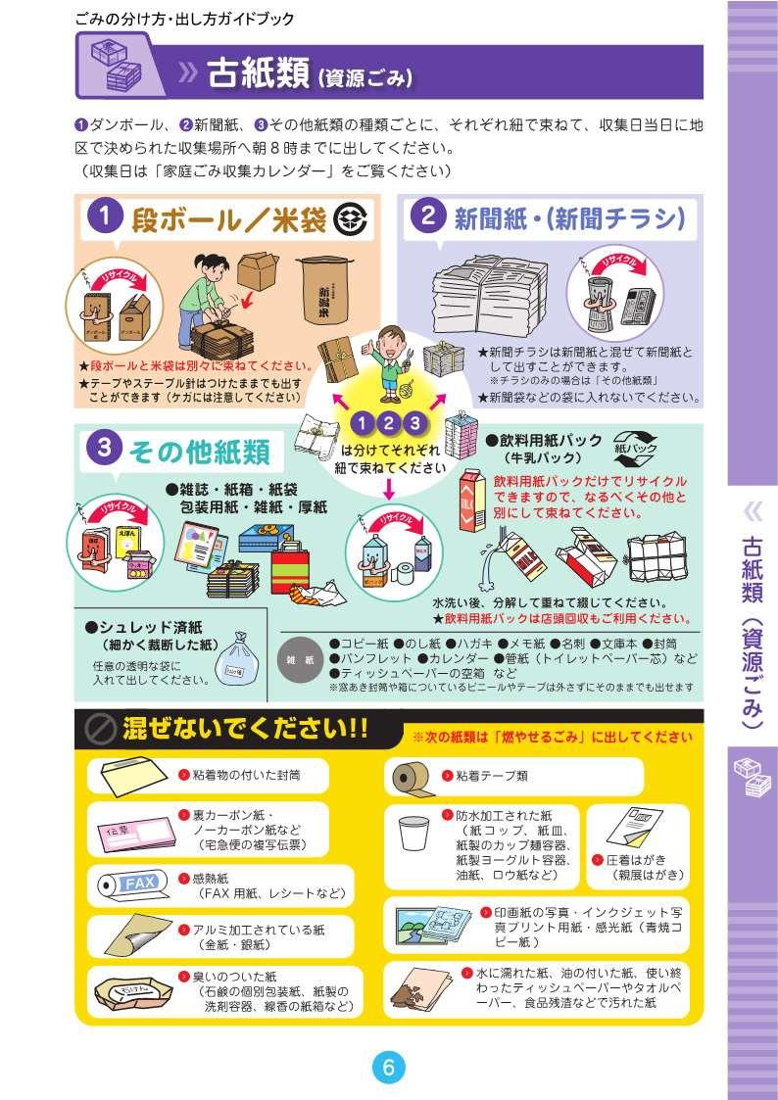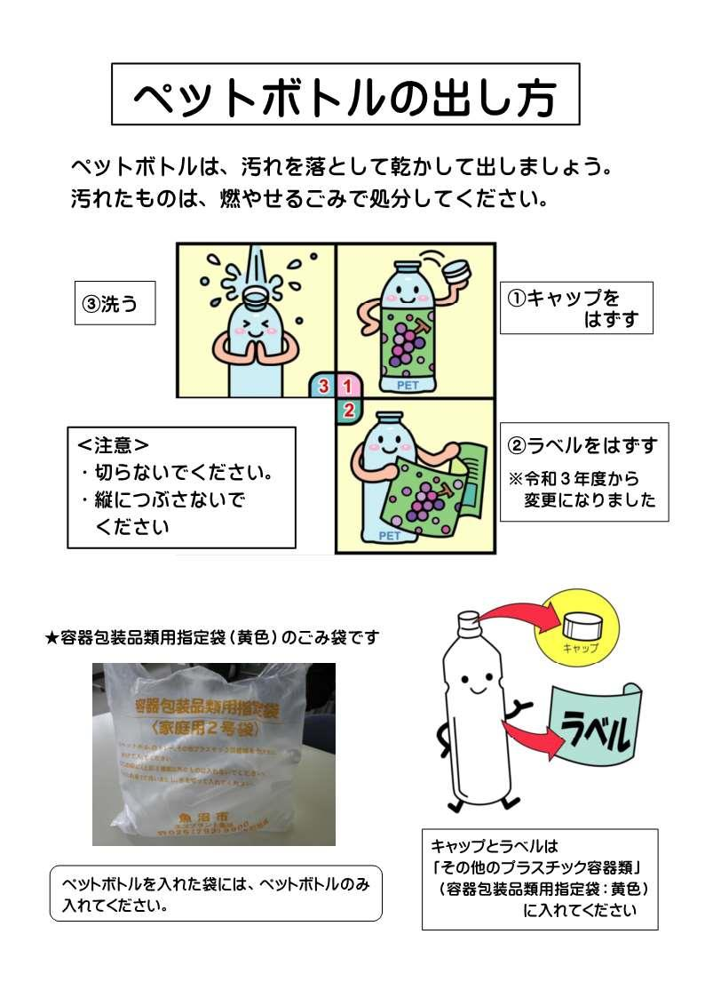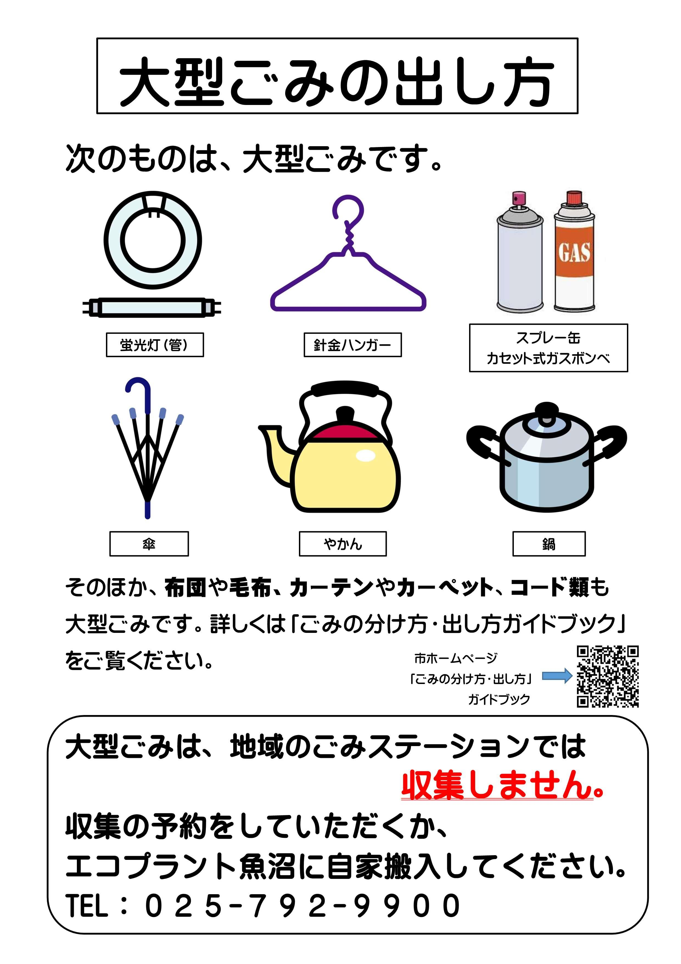

⑤ペットボトル チラシ

　　　　　　　枚

・ラミネート看板

　　　　　　　枚

④古紙類分別啓発

回覧用チラシ

（両面印刷）

　　　　　　枚

⑥大型ごみチラシ

　　　　　　　枚

・ラミネート看板

　　　　　　　枚

※大型ごみは、昨年度変更した点があります。